  - Knowledge Base
  - Syarat dan Ketentuan Program Referral Kasir Pintar
Skip to main content
Helpdesk Kasir Pintar

Cara Mencetak Struk Dapur/Checker Berdasarkan Kategori Barang (Kasir Pintar Pro)
PostedSeptember 10, 2026
UpdatedSeptember 25, 2026
ByTechnical Writer
You are here:
- Main
- Aplikasi Kasir Pintar Android
- Pengaturan
- Printer dan Struk
- Pengaturan Printer
- Cara Mencetak Struk Dapur/Checker Berdasarkan Kategori Barang (Kasir Pintar Pro)
← All Topics
Fitur Pengaturan Printer “Struk Dapur/Checker” memungkinkan Anda mencetak pesanan ke printer yang berbeda berdasarkan kategori barang. Dengan pengaturan ini, pesanan dapat langsung tercetak di bagian yang sesuai tanpa perlu memilahnya secara manual.
Contoh penggunaan:
• Printer dapur digunakan untuk mencetak kategori Makanan dan Snack.
• Printer bar hanya digunakan untuk mencetak kategori Minuman.
Pengaturan printer berdasarkan kategori barang hanya tersedia untuk Struk Dapur/Checker, yang membantu mengarahkan pesanan ke bagian yang sesuai, sehingga proses penyiapan makanan dan minuman menjadi lebih cepat dan teratur.
Cara Mengatur Printer “Struk Dapur/Checker” Berdasarkan Kategori Barang
Sebelum memulai, pastikan printer yang akan digunakan sudah terhubung ke Handphone / Tablet Anda.
- Buka aplikasi Kasir Pintar Pro, lalu klik ikon ☰ di pojok kiri atas untuk membuka menu sidebar.

- Buka menu Pengaturan pada sidebar
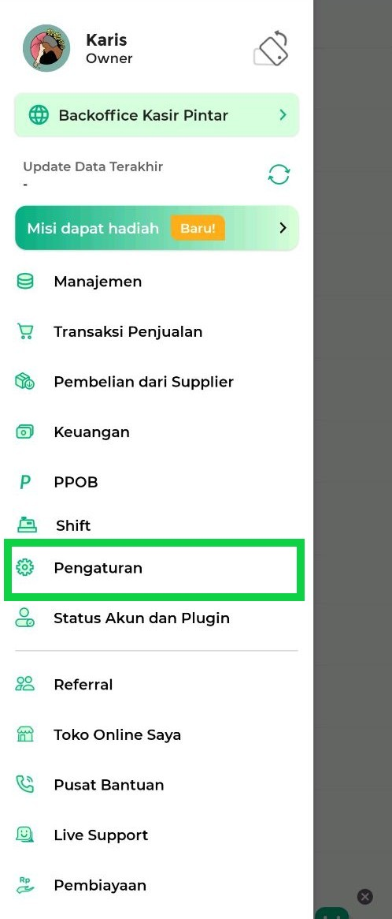
- Pada halaman Pengaturan, pilih Printer dan Struk
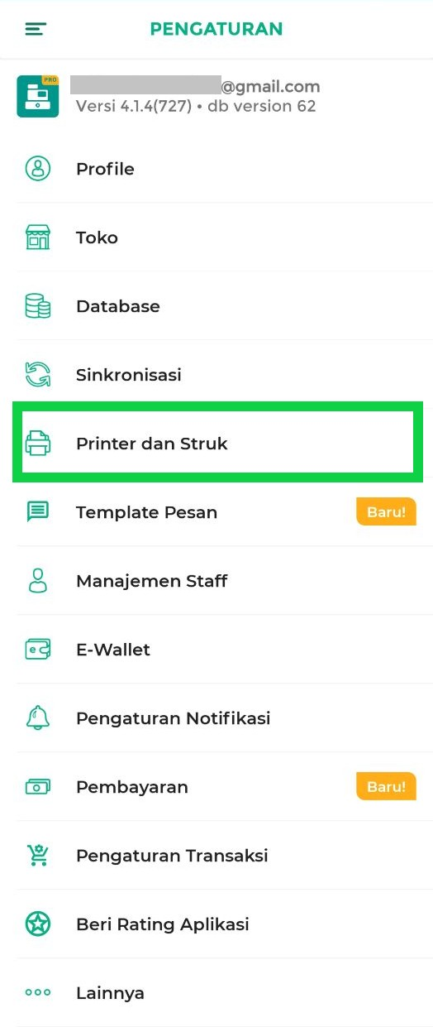
- Pilih Pengaturan Printer untuk menentukan printer yang akan digunakan untuk mencetak jenis struk.
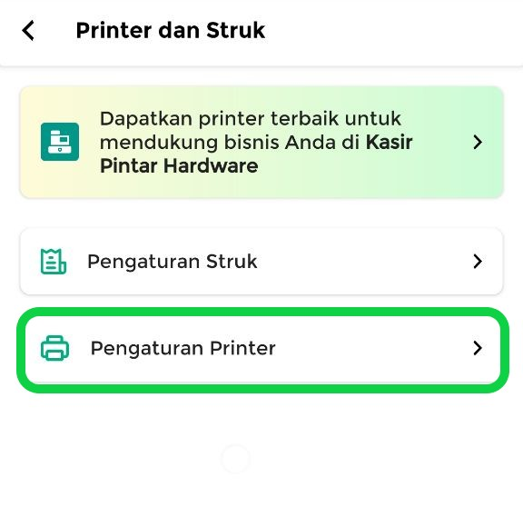
- Pada bagian Struk Dapur/Checker, klik +Tambah untuk mengatur printer yang digunakan.
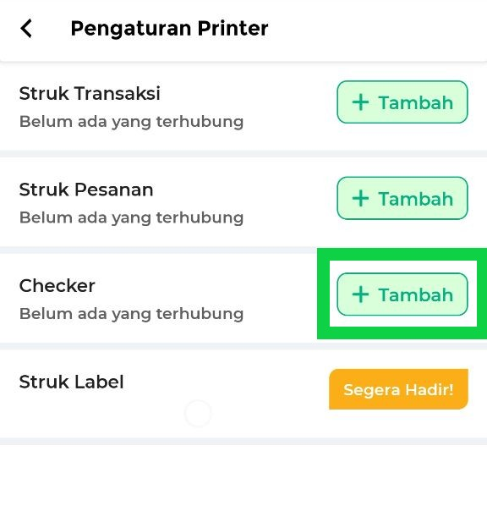
- Pilih koneksi printer yang digunakan. Tersedia 4 pilihan koneksi printer, yaitu Bluetooth, USB, Ethernet, dan Epson.
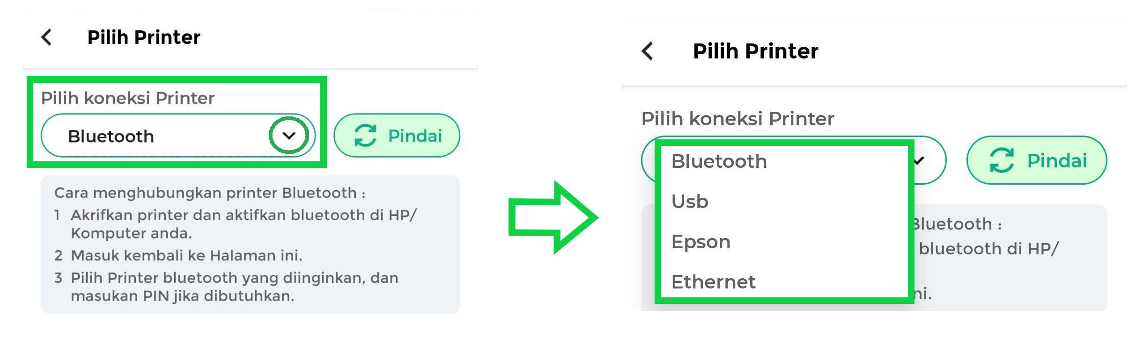
- Klik Pindai untuk mencari printer yang tersedia.
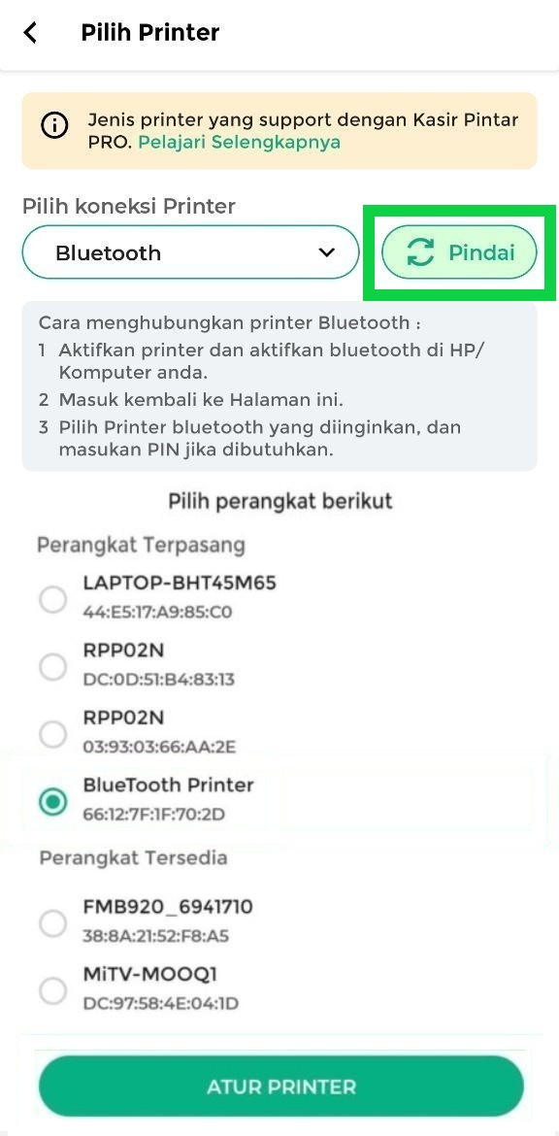
- Setelah printer ditemukan, pilih printer hingga toggle di sebelahnya berwarna hijau, lalu klik tombol Atur Printer.
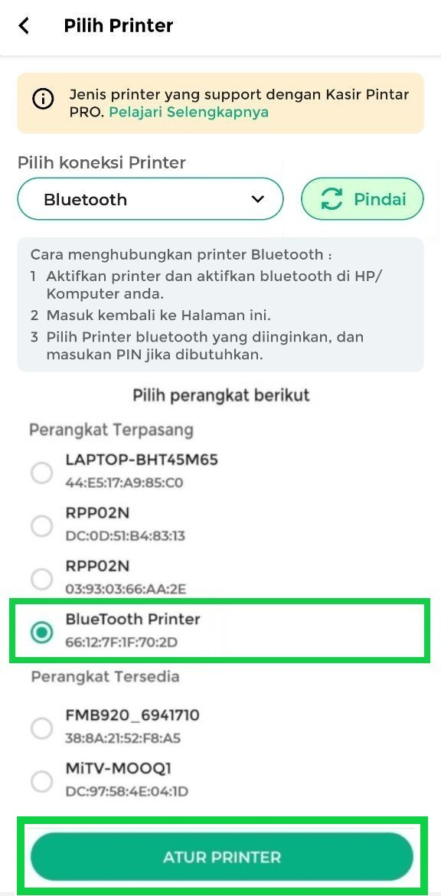
- Selanjutnya, atur pengaturan struk sesuai kebutuhan:
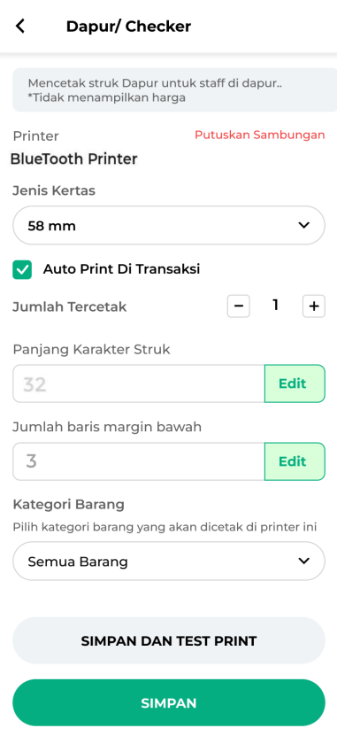
  - Jenis Kertas Printer
Pilih ukuran kertas yang digunakan untuk mencetak struk.
  - Auto Print di Transaksi
Centang opsi ini jika ingin struk tercetak otomatis setelah transaksi berhasil.
  - Jumlah Tercetak
Tentukan jumlah salinan struk yang ingin dicetak.
  - Panjang Karakter Struk
Tentukan jumlah karakter yang dapat ditampilkan dalam satu baris.
  - Jumlah Baris Margin Bawah
Tentukan jarak pada bagian bawah struk.
  - Kategori Barang
Tentukan kategori barang yang akan dicetak pada printer tersebut.
    - Jika ingin mencetak semua pesanan di printer ini: Pilih Semua Barang.
    - Jika ingin mencetak pesanan berdasarkan kategori: Pilih Kategori Tertentu, lalu centang kategori barang yang ingin dicetak di printer ini, kemudian klik Simpan.
Contoh pengaturan: Printer ini hanya digunakan untuk mencetak pesanan dengan kategori “Makanan” dan “Snack”.
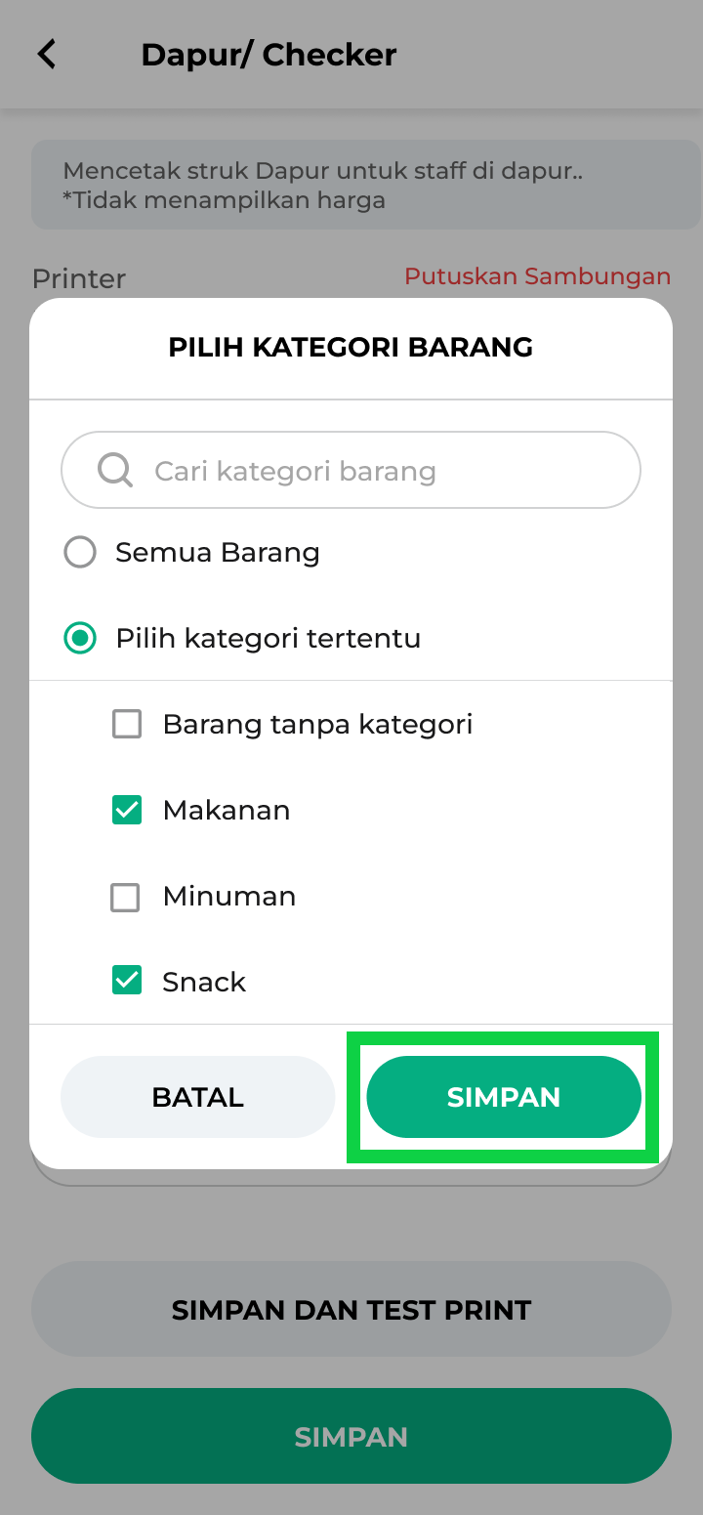
- Pilih tombol Simpan sesuai kebutuhan:
• Simpan dan Test Print: Untuk menyimpan pengaturan sekaligus melakukan percobaan cetak struk.
• Simpan: Untuk menyimpan pengaturan tanpa melakukan percobaan cetak struk.
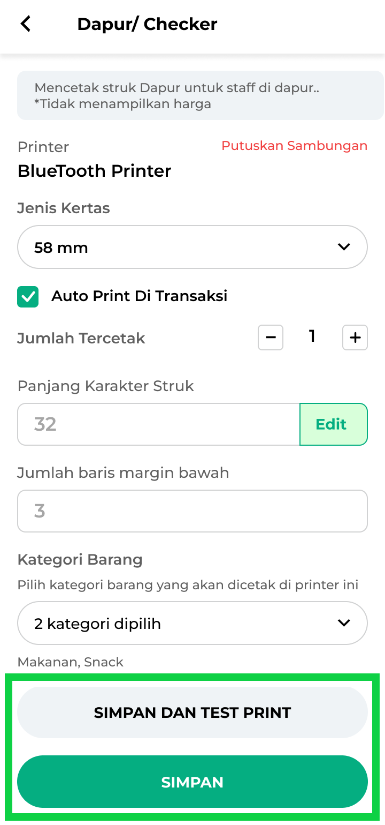
- Selanjutnya, pesanan akan dicetak pada printer sesuai kategori barang yang telah diatur.
Contoh hasil pengaturan Struk Dapur/Checker:
• Pesanan dengan kategori Makanan dan Snack akan dicetak di Printer Dapur (Bluetooth printer).
• Pesanan dengan kategori Minuman akan dicetak di Printer Bar (RPP20N).
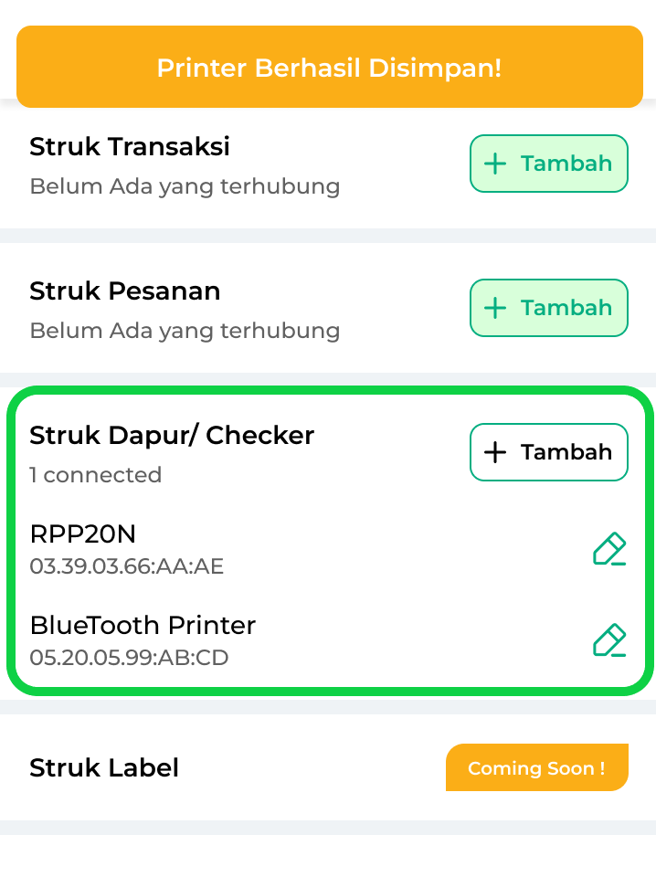
Catatan: Untuk menambahkan printer berbeda pada kategori barang lainnya, klik +Tambah pada Struk Dapur/Checker, lalu ulangi langkah yang sama.
Contoh Hasil Pengaturan
Misalnya terdapat pesanan dengan barang berikut:
- Nasi goreng → kategori Makanan
- Kentang goreng → kategori Snack
- Es teh → kategori Minuman
Jika pengaturannya:
- Printer Dapur → Makanan dan Snack
- Printer Bar → Minuman
Maka:
- Struk dapur/checker berisi Nasi goreng dan Kentang goreng akan dicetak di Printer Dapur.
- Struk dapur/checker berisi Es Teh akan dicetak di Printer Bar.
Dengan pengaturan ini, setiap bagian dapat menerima dan menyiapkan pesanan masing-masing dengan lebih cepat tanpa perlu memilah struk dapur/checker secara manual.
Selamat Mencoba!
Lihat Panduan Lainnya
- Cara Mengatur Printer dan Cetak Struk (Kasir Pintar Pro)
- Cara Menghubungkan Printer Bluetooth ke HP / Tablet
- Cara Menghubungkan Printer USB ke HP / Tablet
- Cara Menghubungkan Printer Wifi/Ethernet ke HP / Tablet
- Cara Mengatur Tampilan Struk Transaksi
- Cara Mengatur Tampilan Struk Pesanan
- Cara Mengatur Tampilan Struk Dapur
Apakah artikel ini cukup membantu?
Apakah anda merasa terbantu dengan artikel ini atau ingin memberi masukan? Silahkan klik tombol dibawah. Masukan anda sangat berharga
Iya
Tidak
PreviousCara Menghubungkan Printer Thermal USB (Kasir Pintar Free)
Next Cara Mengatur Tampilan Struk Transaksi di Aplikasi Kasir Pintar
Table of Contents
- Cara Mengatur Printer “Struk Dapur/Checker” Berdasarkan Kategori Barang
- Contoh Hasil Pengaturan
- Lihat Panduan Lainnya
- Apakah artikel ini cukup membantu?
- Proudly powered by WordPress

